徐州市2017~2018学年度高三年级考前模拟检测
地 理 试 题
说明：1．本试卷满分120分，考试时间100分钟。
2．在答题卡的相应位置处填涂学校、班级、姓名、准考证号。
3．请将所有答案按照题号直接填涂到答题卡相应位置处。
第Ⅰ卷（选择题，共60分）
一、选择题(共60分)
（一）单项选择题：本大题共18小题，每小题2分，共36分。在每小题给出的四个选项中，只有一项是符合题目要求的。
2018年《丝路山水地图》上春晚，它是一幅绘制于明代中后期的青绿山水长卷，作品描绘了从甘肃嘉峪关到中东麦加数千公里线路的主要城池和山川地貌，堪称“中世纪世界地图”。图1是《丝路山水地图》的一小部分，读图回答1～2题。
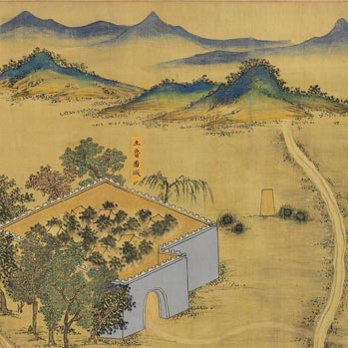
1.形成图中城池的主导因素是
吐鲁番城
A．地形
B．气候
C．水源
D．矿产
2.从嘉峪关到麦加
A．城池多位于盆地内部
B．沿途多为低矮的山地
C．拥有共同的地域文化
D．植被多矮小根系发达
图1

图2为长江中游某地等高线分布图，图中最高峰海拔为1527米，读图回答3～4题。
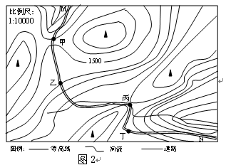
图2

3.山区道路受地形影响，随意超车可能酿成严重后果，自M开车至N，最适合超车的位置
是
A.甲 B.乙 C.丙 D.丁
4.下列对该地区的叙述正确的是
A.冬季，图示区域不存在路面结冰现象，通行较安全
B.开车在甲到乙之间行驶时，因地形影响，看不到小河
C.为防止道路漫水，乙到丙段路基修建较高
D.冬季上午开车从丙到丁时，太阳在车前方，影响视线
家住二楼的王先生每到冬季十分苦恼，因为南楼遮挡，寒冬的正午直到1月16号阳光才能照射进阳台。图3为一年中（春秋分日除外）王先生家所在经线某时与晨线相交示意图（交点为Q）。读图回答5～6题。
5. 王先生家的阳台正午时分每年大约有多长时间没有阳光射入
A．16天 B. 25天 C. 32天 D.50天
6.若Q点所在纬度正午太阳高度变大，则
A．α变小，Q点北移 B．α变小，Q点南移
C．α变大，Q点北移 D．α变大，Q点南移
图3

日光温室大棚一般有砖墙、土墙和拱棚三种不同类型。砖墙、土墙日光温室采用钢架或竹木结构，顶部蒙上塑料薄膜；拱棚日光温室全由塑料薄膜蒙在钢性支架上构成，没有任何不透光的墙和坡。我国某地科研工作者于某年11月1日至12月1日开展观测试验，绘出砖墙、土墙、拱棚日光温室内和室外晴天时平均气温日变化曲线图（图4）。读图回答7～8题。
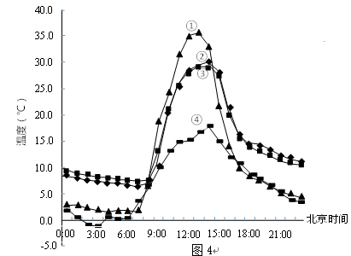
图4

7.图中四条曲线中，表示拱棚日光温室内的是
A．① B．② C．③ D．④
8.该地可能位于
A．黑龙江省 B．新疆维吾尔自治区 C．江苏省 D．海南省

图5是2018年5月11日2时我国天气形势图，读图回答9～10题。
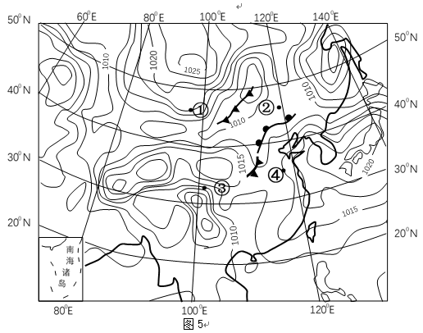
9.此时图中四点天气状况的叙述正确的是
A.①和②点风向基本相同 B.③点和④点降水概率最大
C.四点中风速最小是④ D. ①点气温较低，天气晴朗
10.关于④点即将到来的天气状况叙述正确的是
A.风速加大，气温降低 B.风速变小，天气转阴
C.气压降低，气温升高 D.气压升高，天气转晴
库赛湖位于藏北高原，冬季湖面结冰，冰上多分布有风沙活动带来的砂砾。图6为库赛湖地形及取样点沉积层垂直剖面示意图。读图回答11～12题。
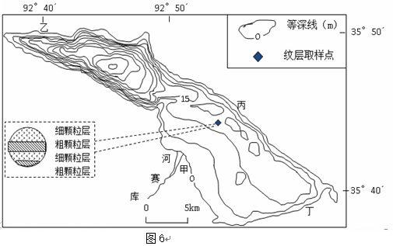
11. 该湖湖滨杂草湿地广布，其中杂草湿地面积宽广的是
A.甲 B.乙 C.丙 D.丁
12．同一年份的粗颗粒层位于细颗粒层下部，粗颗粒层形成季节是
A．春季 B．夏季 C．秋季 D．冬季
渭干河绿洲位于塔里木盆地的北缘，该地区拥有丰富的光热和土地资源，为农牧业的发展提供了有利条件，成为中国西北地区重要的商品粮棉基地。图7为该地区不同土地利用方式土壤总盐分含量垂直变化统计图，读图回答13～14题。
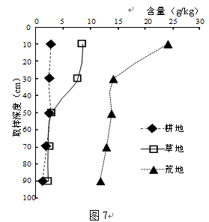
13．下列关于渭干河绿洲不同土地利用方式土壤总盐分垂直变化的叙述正确的是
A．耕地的土壤盐分始终小于草地和荒地
B．荒地的土壤盐分大量集中于土壤表层
C．草地的土壤盐分随土壤深度的增加迅速减小
D．耕地的土壤盐分呈现出上下部高、中间低的特征
14．荒地的土壤盐分呈现图示变化规律的主要影响因素是
A．灌溉 B．蒸发 C．降水 D．地形

贵阳是典型的山区城市，峰林、溶丘、洼地等多样地貌影响着城市的道路建设。贵阳市地铁1号线全长30余千米，修建难度极大。图8中甲图示意贵阳市地铁1号线路，乙图示意地铁1号线纵断面地面高程。读图回答15～16题。
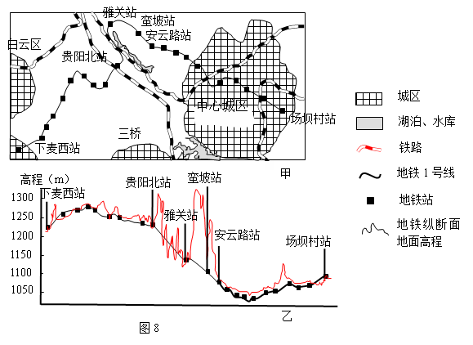
15.与我国其它城市相比,贵阳市修建地铁难度极大的主要原因是
①地下水丰富 ②多溶洞、裂隙 ③城市交通疏解难度大 ④地下管线错综复杂
A.①② B.①③ C.②④ D.③④
16.地铁1号线贵阳北站到安云路站呈“几”字形的主要原因是
A. 避免破坏景区景观 B.连接较多居民点
C. 增加里程以减缓坡度 D.连接其它交通线
中国国家天文台和智利于2016年11月签订协议，在智利北部阿塔卡马高原沙漠边缘合作建设天文观测基地。该基地成为继南极站后，中国又一个海外天文观测基地，图9为该站位置示意图。读图回答17～18题。
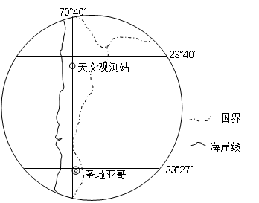
图9

17. 阿塔卡玛沙漠极度干旱的原因
①暖湿气流难以到达 ②大气对流旺盛 ③寒流影响,多雾少雨 ④人类影响,植被稀少
A. ①② B. ②④ C. ③④ D. ①③
18. 有关智利的叙述错误的是
A. 地形狭长，地势落差大，水利资源排在世界前列
B. 西部海域有秘鲁寒流流过，渔业资源丰富
C. 天文观测点的优势是海拔高、干旱、大气透明度好
D. 天文台的观测与国内观测构成时空互补
（二）双项选择题：本大题共8小题，每小题3分，共计24分。在每小题给出的四个选项中，有两项是符合题目要求的。每小题选两项且全选对者得3分，选错、少选或不选均不得分。
读2010 年中国主要城市群老年人口集聚中心对比表，读表回答19～20题。
表1
名称 | 总人口(万人) | 占全国比重(%) | 人口密度(人/km2) | 集聚度
长江三角洲(16) | 1 664.96 | 9.54 | 162.58 | 8.79
珠江三角洲(9) | 423.80 | 2.43 | 100.97 | 5.46
中原城市群(8) | 499.13 | 2.86 | 97.74 | 5.28
山东半岛(8) | 670.52 | 3.84 | 90.36 | 4.88
成渝地区(15) | 1 540.46 | 8.83 | 80.93 | 4.37
京津冀(13) | 1 348.71 | 7.73 | 75.83 | 4.10
海峡西岸(16) | 863.24 | 4.95 | 71.69 | 3.87
长江中游(25) | 1 497.50 | 8.58 | 54.18 | 2.93
关中城市群(6) | 332.51 | 1.91 | 49.19 | 2.66
东北城市群(21) | 1 144.74 | 6.56 | 37.14 | 2.01
合计 | 9 985.57 | 57.23 | 82.06 | 4.44
19.关于表格数据反映问题的说法正确的是
A.总人口多的地区人口密度大 B.人口密度大的集聚度高
C.占全国人口比重高的属于低密区 D.沿海地区大多为高密区
20.从形成机制来看，形成人口集聚度高低分布格局的因素正确的是
A.经济发展水平对东部地区的老龄化率提升具有较大影响
B.非农人口比和人口迁入率始终是不可缺少的重要影响因素
C.气候湿润度和地形对中部地区影响起决定作用
D.西部地区受医疗水平、少数民族因素和户籍人数等因素影响较小
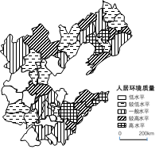
图10为 环渤海地区人居环境质量图。读图完成第21～22题。
21关于人居环境质量分布特点的叙述正确的是
A.人居环境综合指数呈现“东高西低”的空间格局
B.沿海的城市人居环境指数普遍高于内陆城市。
C.人口密度大的地区人居环境质量高
D.经济发展水平和城镇化率与人居环境质量呈正相关
22.提升人居环境质量的措施，说法正确的是
A.控制大城市人口规模，有利于提高人居环境水平
B.中小城市要培育发展传统产业、加大公共基础设施投入
C.疏解北京等大城市的职能，促进人居环境改善
图10

D.加大土地利用，可以营造更宜居、更和谐的人居环境
图11为某地“不同高耗能产业增加值及占高耗能产业总值的比重”变化图，读图回答23～24题。
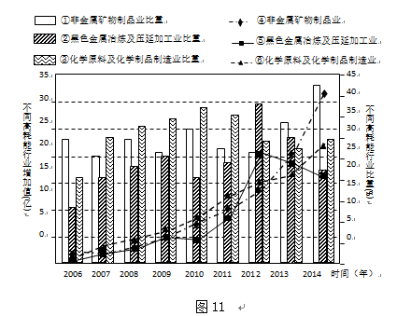
23.分析柱状和曲线图可知
A.从2006到2014年①波动的次数最多 B. 从2006到2014年③比重变幅最大
C.从2006到2014年④⑥持续上升 D. 从2006到2014年⑤先升后降
24据图分析该类地区的发展
A. 减少高耗能产业的能耗占比就是去产能
B. 传统制造业发展比较稳定，工业企业不存在亏损
C. 高耗能产业以市场为导向思维应对经济新常态的需要
D. 高耗能产业应走技术先进、绿色发展、规模适合的发展路子

2018年4月25日上午，习近平总书记考察长江。图12为长江荆江河段图，读图回答25～26题。
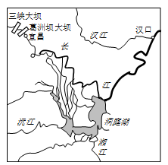
25. 关于荆江河段水文、水系特征说法正确的是
A.河道分叉多，洪涝灾害少
B.河道弯曲，水流缓慢
C.径流量大，泥沙沉积少
D.湖泊水与干流水可相互补给
26.整治长江流域生态环境采取的措施主要有
A.沿江产业发展惯性小，污染物治理难度大
B.整治非法码头，禁止港口乱占乱用、粗放使用
C.加快产业转型升级，加大力度进行工程开发
D.流域协调发展，加大执法力度，禁止无序化发展
图12

第Ⅱ卷 （综合题，共60分）
二、综合题：本大题共5小题（第27题～第31题），共计60分。
27.授人玫瑰，手留余香。玫瑰喜光、喜阳，花期要求气候凉爽、昼夜温差大，开花数量随气温升高而增加，山东平阴和云南晋宁皆为我国玫瑰主产区之一。图13为云南晋宁示意图。回答下列问题。（13分）
图13

(1)试推测情人节这一天（2月14日），南京花卉市场上的玫瑰鲜切花，主要来自于上述两地的 ▲ ,并解释原因 ▲ 。（3分）
(2)试分析与平阴相比，晋宁玫瑰花生产的优势区位条件是 ▲ 。（3分）
(3)据图分析晋宁成为云南玫瑰花种植重要基地的原因是 ▲ 。（4分）
(4)若晋宁大面积种植玫瑰，可能给当地带来的影响是 ▲ 。（3分）

28.阅读材料，回答下列问题。（13分）
材料一 图14为中国陆路石油（含在建和拟建）进口线路示意图。
图14
材料二 图15为1993-2015年中国是中国石油对外依存度变化图。
图15

(1)近年来，中国积极与周边产油国合作，修建和拟建了多条陆路石油运输线路，试分析其原因 ▲ 。（3分）
(2)试分析中缅输油管线修建施工难度大的原因 ▲ 。（3分）
(3)与海运相比，管道运输的优势是 ▲ 。（2分）
(4)请为保障我国能源安全，提出你的合理化建议 ▲ 。（5分）

29. 四海皆兄弟，天涯若比邻。蒙内铁路是东非铁路网的起始段，连接肯尼亚首都内罗毕和东非第一大港蒙巴萨港，由中国公司负责承建，全长480公里，采用中国国铁一级标准进行设计施工，于2017年5月建成通车。中国公司目前正对现有的连接内罗毕和乌干达首都坎帕拉的铁路进行整修。图16为蒙坎铁路分布图。回答下列问题。（14分）
图16

(1)坎帕拉市四季如春，试分析其形成原因 ▲ 。（3分）
(2)坎帕拉距海较远，但降水却较多，试分析其原因 ▲ 。（3分）
(3)蒙内铁路途经内罗毕国家公园，请推测该路段设计的合理性 ▲ 。（4分）
(4)简述兴建蒙内铁路对当地的有利影响 ▲ 。（4分）

30.【选修题】本题包括A、B两小题。
A.[海洋地理] 安达曼海位于孟加拉湾东部，面积为79.8万平方千米，南部与马六甲海峡连接，是南海通往印度洋的关键水域，也是海上丝绸之路的必经之地。图17为安达曼海分布示意图。回答下列问题。（10分）
图17
（1）马六甲海峡成为世界著名航运通道的有利自然条件是 ▲ 。（2分）
（2）普吉岛位于安达曼海东部，是世界著名的潜水胜地，其海岸类型以 ▲ 为主，海岸特点是 ▲ 。（3分）
（3）试描述安达曼海对我国南方地区气候的影响 ▲ 。（2分）
（4）安达曼海北部一年之中表层海水盐度较高的季节是 ▲ 季，试分析其原因 ▲ 。（3分）

B.[环境保护] 阅读材料，回答下列问题。（10分）
材料一 图18为甘肃张掖黑河湿地自然保护区分布示意图。
材料二 2018年2月2日为世界湿地日，本次主题为“湿地——城镇可持续发展的未来”。材料三 黑河流域是我国西北地区第二大内陆河，发源于祁连山北麓中段。张掖黑河湿地自然保护区面积约316万亩，主体位于张掖北郊地下水溢出地带，与城区毗邻，是国内离城市最近的湿地公园。
图18
（1）张掖黑河湿地的生态环境功能有 ▲ 、 ▲ 、 ▲ 。（3分）
（2）张掖地区的主要生态环境问题有 ▲ 、 ▲ 。其主要形成原因是 ▲ 、
▲ 。（4分）
（3）建设张掖国家湿地自然保护区可采取的措施是 ▲ 、 ▲ 、 ▲ 。（3分）

徐州市2017~2018学年度高三年级考前模拟检测
地理参考答案
一、选择题(共60分)
(一)单项选择题：本大题共18小题，每小题2分，共36分。在每小题给出的四个选项中，只有一项是符合题目要求的。
题号 | 1 | 2 | 3 | 4 | 5 | 6 | 7 | 8 | 9 | 10
答案 | C | D | D | C | D | D | A | C | D | A
题号 | 11 | 12 | 13 | 14 | 15 | 16 | 17 | 18
答案 | A | A | B | B | A | C | D | A
（二）双项选择题：本大题共8小题，每小题3分，共计24分。在每小题给出的四个选项中，有两项是符合题目要求的。每小题选两项且全选对者得3分，选错、少选或不选均不得分。
题号 | 19 | 20 | 21 | 22 | 23 | 24 | 25 | 26
答案 | BD | AB | AB | AC | AC | CD | BD | BD

二、综合题：本大题共5小题（第27题～第31题），共计60分。
27.（13分）
（1）云南晋宁 亚热带季风气候，温暖湿润；2月时，晋宁玫瑰花已大量开放；（3分）
（2）纬度低；玫瑰花花期长；产量大。（3分）
（3）距离昆明近，市场广阔；土地租金地；劳动力成本低；水源充足；交通便利，能及时通过空运抵达市场。（任答四点，每点1分，共4分）
（4）滇池水质受污染，生态环境遭破坏；增加当地花农收入，带动经济发展；增加就业机会。（每点1分，共3分）
28.（13分）
（1）保障石油安全，破解“马六甲困局”；满足国内快速增长的能源需求；促进国际经济合作。（3分）
（2）地形复杂；气候恶劣；技术要求高；材料运送和给养供应困难。（任答三点，每点1分，共3分）
（3）连续性好，可昼夜不停运输；受气候条件影响小。（2分）
（4）优化能源消费结构，减少对石油的依赖；促进节能减排；提高对能源勘探、开采、加工、转化和运输的科技水平；加强能源的储备预警；构建能源运输安全通道；拓展能源供应渠道；开展能源领域的国际合作。（任答五点，每点1分，共5分）
29.（14分）
（1）纬度低，海拔高，气候温和。（3分）
（2）坎帕拉临近维多利亚湖，水汽含量大，降水量大；受东南信风影响；地形抬升多降水。（3分）
（3）避免穿越公园核心区，沿边缘经过；采取封闭措施，避免对野生动物产生干扰。（每点2分，共4分）
（4）增加就业；增加税收；促进基础设施建设和经济发展。（任答两点，每点2分，共4分）
30.A[海洋地理]（10分）
（1）地理位置优越；风浪小，航运条件好。（2分）
（2）砂质海岸（1分） 以砂和砾石为主；坡缓水清；适宜发展旅游业。（任答两点，每点1分，共2分）
（3）安达曼海位于南亚季风的上风区域，是我国南方地区夏季降水的主要源地之一。（2分）
（4）冬春（1分） 受冬季风影响，降水较少；淡水注入量小。（2分）
30.B[环境保护]（10分）
（1）水源涵养和水资源调蓄；净化水质；维护湿地生物多样性；改善区域气候（任答三点，每点1分，共3分）
（2）草场退化；土地荒漠化；河湖干涸；沙尘暴频发。 （任答两点， 每点1分，共2分） 气候干旱；植被破坏；过度开垦湿地；过度放牧。（任答两点， 每点1分，共2分）
（3）退耕还湿，植树种草；科学规划；因地制宜。（任答三点，每点1分，共3分）

欢迎访问“高中试卷网”——http://sj.fjjy.org

